UGDOMOJI VEIKLA : ,, Mano kūnas – savęs pažinimas“
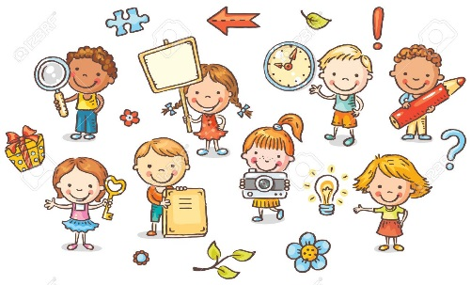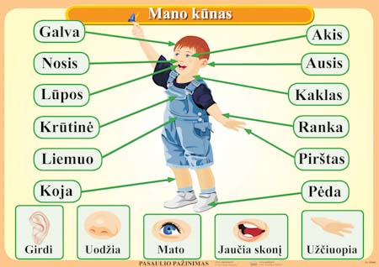
KĄ REIKIA ŽINOTi
Nė vienas žmogus nekartoja kito, ir pats yra nepakartojamas (Martinas Andesenas Neksė)

Kiekvieno vaiko gebėjimai, kaip ir jo problemos, yra individualūs. Todėl negalima kaip nors keisti to, kas jie yra. (J.Gray)
Ką tik gimęs vaikas šiame pasaulyje yra naujokas. Devynis mėnesius praleidus mamos pilvelyje, naujasis pasaulis jam yra toks didelis ir nepažintas. Vaikas pamažu susipažįsta su išoriniu pasauliu, kitais žmonėmis, taip pat ir pačiu savimi.Kūnas yra arčiausiai mūsų, todėl visiškaihttps://www.tavovaikas.lt/lt/lavinimas-ir-ugdymas/g-5331-tai-turi-zinoti-kiekvienas-tetis-ir-mama-issamus-psichologes-straipsnis-apie-vaiku-lytiskuma normalu, kad jau labai ankstyvame amžiuje mažieji pradeda juo domėtis. Vaikai tyrinėja ne tik akimis ir ausimis – vienas iš svarbiausių (ypač mažų vaikų) pojūčių – lytėjimas.
https://www.tavovaikas.lt/lt/lavinimas-ir-ugdymas/g-5331-tai-turi-zinoti kiekvienas-tetis-ir-mama-issamus-psichologes-straipsnis-apie-vaiku-lytiskumas
Pasiekimai

- Aktyviai tyrinėdami aplinką demonstruoja vis didėjančią kūno kontrolę, tinkamai pasitelkia visus pojūčius;(pažinimo poreikis 6ž.)
- Skiria plokštumos ir erdvės figūras (skritulys, rutulys, kvadratas, kubas), Susieja daiktų kiekį su atitinkamu daiktų, skaičių žyminčiu simboliu; (pažinimo poreikis 6ž.)
- Save apibūdina , fizines ir elgesio savybes ,nusakydamas priklausymą šeimai, gali pasakyti savo tautybę;
(saugumo ir pripažinimo poreikis 6ž.)
- Savarankiškai bando įveikti kliūtis savo veikloje, tik po to kreipiasi pagalbos į suaugusį;(saugumo ir pripažinimo poreikis 6ž.)
- Kuria pagal išankstinį sumanymą. (saviraiškos poreikis, 6ž.)
- Klausinėja apie tai, kas išgirsta, matyta, sugalvota, pajausta;(bendravimo poreikis 6ž.)
- Išgirsta pirmą ir paskutinį, ir žodžio viduryje esančius garsus; (bendravimo poreikis6ž)
- Piešiniuose užrašo atskirų objektų pavadinimus, įvairiais simboliais bando perteikti informaciją; (bendravimo poreikis 6ž.)

https://www.tavovaikas.lt/lt/lavinimas-ir-ugdymas/g-5331-t ai-turi-zinoti-kiekvienas-tetis-ir-mama-issamus-psichologes-straipsnis-apie-vaiku-lytiskumą.

Kaip suaugusieji padeda vaikams ugdytis numatytus gebėjimus
- Žadina vaiko smalsumą, domėjimąsi supančia aplinka;
- Suteikia vaikui sprendimų laisvę, veiklos pasirinkimo galimybę tam, kad didėtų vaiko pasitikėjimas savimi;
- Atkreipia vaiko dėmesį į gražius jo ar draugo poelgius; stengiasi, kad sėkmės pojūtį vaikas jaustų kuo dažniau;
- Sudaro sąlygas vaikams kuo daugiau judėti ir žaisti lauke;
- Skaito vaikams, skatina mokytis raides;
- Lavina sakytinę ir rašytinę vaiko kalbą, diskutuoja, palaikant kiekvieno vaiko pokalbį, laisvą pasakojimą;
- Pastebi, padrąsina ir skatina vaikų kūrybos stilių, individualią raišką, vizualinę kūrybinę saviraišką.
- Nuosekliai laikosi tam tikrų taisyklių ir demonstruoja tai vaikui;
- Padrąsina išbandyti vis naujas kūrybines idėjas ir sumanymus, eksperimentuoti medžiagomis, dailės raiškos priemonėmis, tyrinėti, nebijoti rizikuoti;
- Veikia kartu su vaiku; demonstruoja pavyzdį, išklauso ir palaiko vaiko idėjas; rodo pagarbą ir pritarimą, gėrisi meninės raiškos procesu ir rezultatais.

VEIKLŲ TIKSLAI
Siekti, kad vaikas:
- Suprastų pasakojimo turinį, įvykių eigą;
- Klausinėtų apie tai, kas išgirsta, matyta, sužinota, pajausta;
- Save apibūdintų, fizines ir elgesio savybes, priklausymą šeimai;
- Susietų daiktų kiekį su atitinkamu daiktų skaičių žyminčiu simboliu;
- Išgirstų pirmą ir paskutinį ir žodžio vidury esančius garsus;
- Piešiniuose užrašytų atskirų objektų pavadinimus, įvairiais simboliais perteiktų informaciją;
- Kurtų pagal išankstinį sumanymą;
REIKALINGOS MEDŽIAGOS IR PRIEMONĖS
Įprastos dailės veiklai priemonės (popierius, spalvotas popierius, spalvoti pieštukai, flomasteriai, priemonės iš gamtos, buitinės, akvarelė ,žirklės, pieštukiniai klijai, siūlai, spalvotos vielutės;

https://youtu.be/AEAM-Dx7TKI - mankstos dainelė – pasimankštinkite.
https://youtu.be/3LOcjGS_EEg - marsieciu mankstelė – pasportuokite.
https://youtu.be/QifWY73VXq4 – slėpyniu dainelė, kurią daug kartų dainavę, žaidę darželyje,prisiminkite ir pažaiskite.
https://youtu.be/CRpG_16fiX8 - dainelė „Aš turiu širdutę“ – padainuokite ir suskaičiuokite dainoje minimas kūno dalis.

IDĖJOS VAIKŲ VEIKLAI
www.ismaniejirobotai.lt Dirba ir planšetėse. Žmogaus kūno dalys ir kaulai. Po žaidimo aptarkite ką vaikas sužinojo, išgirdo.
https://www.youtube.com/watch - žmogus: raumenys ir riebalai. Sužinosite kas įsako raumenims judėti, kam reikalinga deguonis ir cukrus, apie širdies plakimą.
https://wordwall.net/resource/1523095/penki-poj%c5%ab%c4%8diai – kompiuterinis žaidimas penki pojūčiai. Pažaiskite ir aptarkite pojūčius žmogaus, išbandykite žaisdami.

Įminkite mįslę keturgyslę:
Dvi seselės per kalnelį nesueina. Kas? (AKYS)
Du ratai pagiry stovi. Kas? (AUSYS)
Keturios motinos turi po penkis vaikus ir visi vienu vardu vadinasi. Kas? (PIRŠTAI)
Pilna trobelė baltų vištelių. Kas? ( DANTYS)
Vienas kalba, du žiūri, du klauso. Kas? ( LIEŽUVIS,AKYS,AUSYS)

Eilėraštis ,,Akytės tau – kad verktum“ (aut. Giunteris Zelmanas“. Kas čia ne taip parašyta kur suklydo autorius eilėrašty ,pasakykite kam kūno dalys reikalingos?

Akytės tau – kad verktum,
O kumščiai – kad kumščiuotum,
Tau keliai – kad ropotum.
Pirštukai – kad skaičiuotum.
Nosytė – kad tekėtų.
Liežuvis – rodyti draugui
Ausytės – negirdėti,
Kakta – ragučiams augti,
Žandukai, kad išteptum
Uogienėmis ir,garstyčiomis,
Galva – kad susiprastum,
Gal pavyks patiems sukurti savo eilėraštuką, pabandykite, o tėveliai užrašys jūsų mintis.
,, Akytės man, kad... “
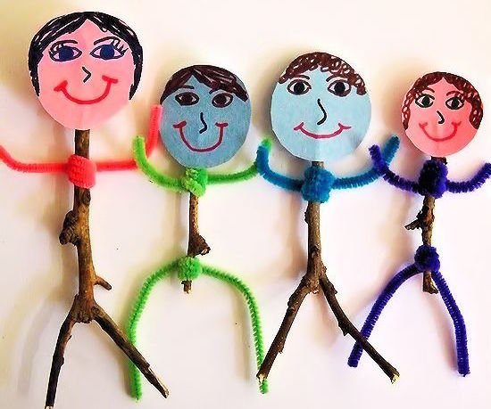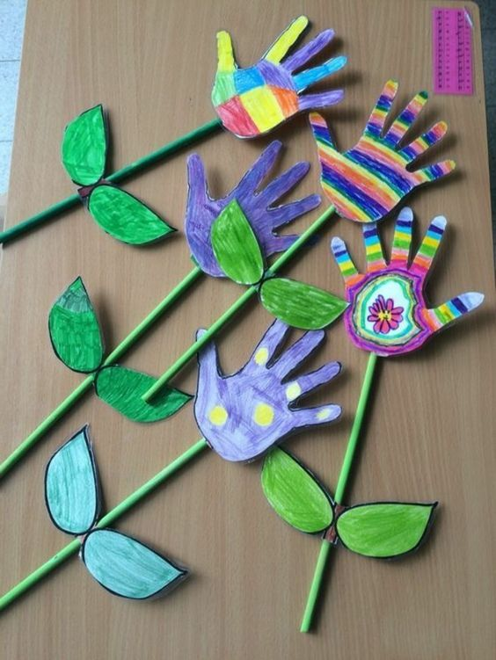
Ant popieriaus lapo nupieškite savo rankos plaštaką ir nuspalvinkite įvairiomis spalvomis arba ornamentais. Iškirpę priklijuokite prie pagaliuko. Nusipieškite lapelius ir priklijuokite prie kotelio ir štai – gėlė.
Jums reikės: popieriaus, flomasterių,
žirklių, lipnios juostos arba klijų.

Nusipieškite ant storesnio popieriaus lapo skritulio formos galvytę, plaukus, akis, antakius, blakstienas, nosį lūpas(pasirinkite nuotaiką) ir iškirpę pritvirtinkite vielutės arba siūlo pagalba prie šakelių, sukūrę kitas kūno dalis ir Jums reikės: storesnio popieriaus, žirklių, flomasterių, pagaliukų arba ausų krapštukų, siūlųspalvotos vielutės, siūlų.

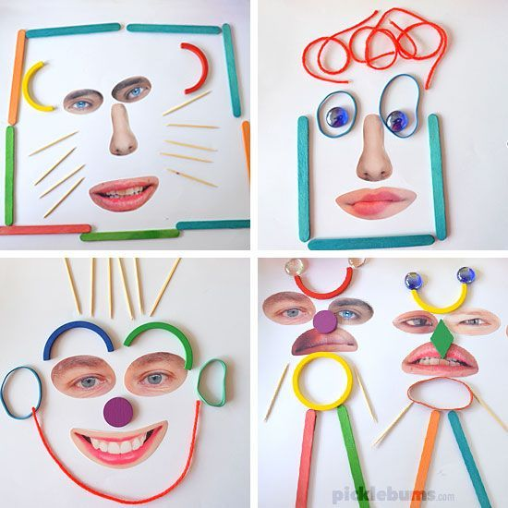
Iškirpkite iš žurnalo lūpas, akis, nosį ir suklijuokite ant popieriaus, o toliau naudodami kruopas, makaronus arba gamtinę medžiagą išdėliokite sukurdami žmogeliukus įvairiomis emocijomis
Jums reikės: žurnalų, gamtinės medžiagos arba makaronų, kruopų, žirklių, flomasterių.

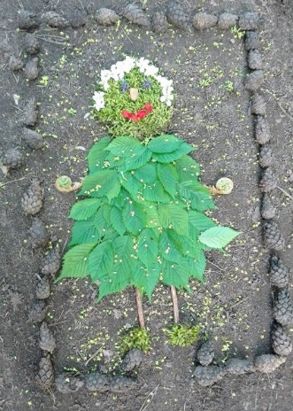
Iš gamtinės medžiagos sudėliokite
savo draugą, draugę naudodami lapus, žiedus, šakeles ir išdėliokite vardo raides.
Jums reikės: akmenukų, šakelių, lapelių, žiedų.

I

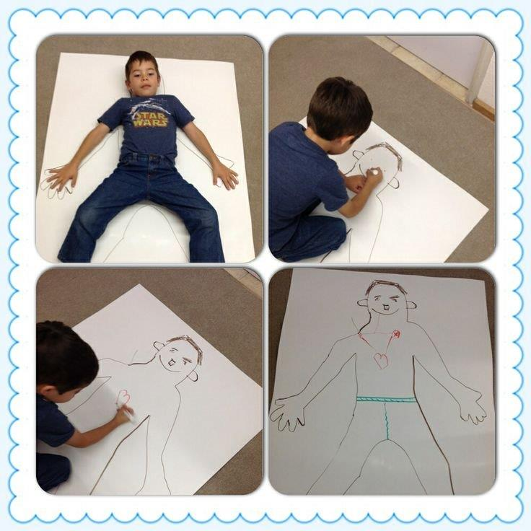
Ant didelio lapo apibrėž tėveliai jūsų siluetą ir padės iškirpti. Nupieškite kūno dalis ir nuspalvinkite drabužėlius. 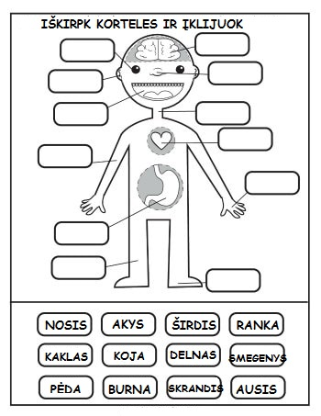 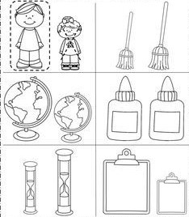 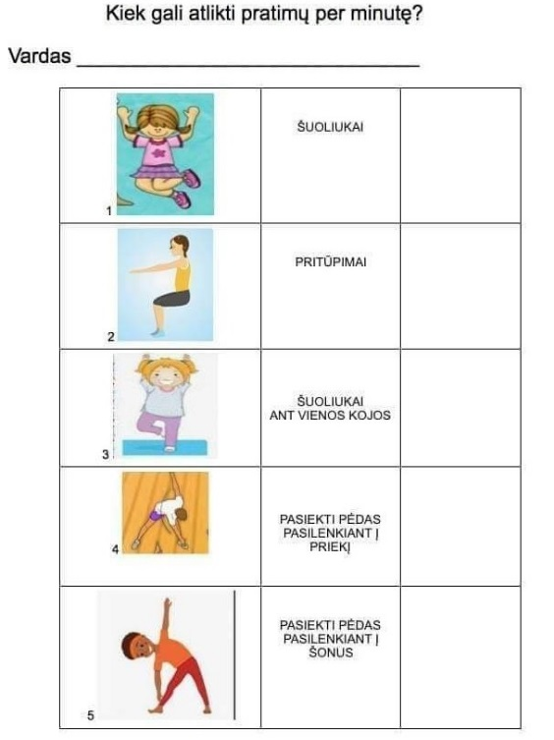
Išmatuokite dydžius, naudodamas linijuote Suskaičiuokite kiek per 1min
palygindami juos. padarėte judesių, kurie parodyti lentelėje
(mažas,didelis,kiek didesnis) ir pažymėkite skaitmenį.

Suraskite, suskaičiuokite ir įrašykite reikiamą skaitmenį į kvadratėlį. (paveikslėlį padidinkite)

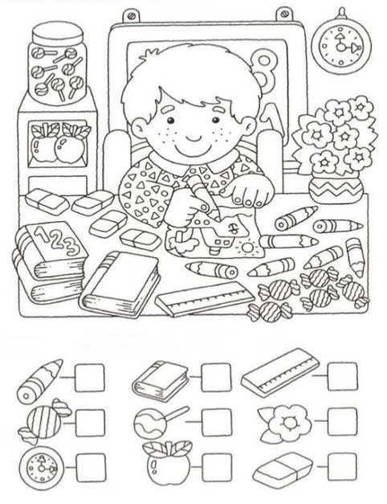

KĄ STEBĖTI IR VERTINTI? (pagal pasirinktus ugdyti gebėjimus)

Ar vaikas supranta pajuokavimus,, dviprasmybes, perkeltinę žodžių prasmę;

Ar susieja daiktų kiekį su atitinkamu daiktų skaičių žyminčiu simboliu;

Ar eksperimentuoja sudėtingesnėmis dailės technikomis;

Ar domisi rašytiniais tekstais, pažįsta parašytą žodį, kaip atskirų raidžių junginį;

Ar detalesniais, įtaigiais darbeliais pasakoja realias ir fantastines istorijas. Vaizdus papildo grafiniais ženklais; (raidėmis, skaičiais, žodžiais‘

Ar supranta pasakojimo turinį, įvykių eigą;

